**漳州市竹林中等体育运动学校**

**2024年春季开学安全工作会议简报**

2月18日上午，我校在新会议室召开开学安全工作会议，全体教职工参加会议。陈校长在会议上强调以下几点：

一、预防为主”的方针。要认真落实安全工作责任制，确保师生命财产安全。

二、开展安全隐患大检查。

在学生到校之前，要重点加强校舍、消防、食品卫生、用电、教育教学设施等方面的安全检查和整治。假期停止使用的校舍内的涉电设施、设备要切断电源，加强易燃易爆、危险化学品、贵重物品存放室的管理和看护，防止意外发生。

1.校舍安全（总务处负责）

为确保校舍安全,要求对校舍进行全面检查,重点检查楼梯、窗户、门锁等是否完好，是否存在老旧、破损现象。同时，要加强对宿舍楼的管理，确保学生宿舍安全卫生。

2.消防安全（政教处负责）

在消防安全方面,要求加强宣传教育,提高师生消防安全意识，同时要检查消防设施是否完好,消防通道是否畅通,消防器材是否齐全，并指导学生合理使用电器,避免电器引发火灾。

3.食品卫生（总务处负责）

为确保食品卫生安全,要求对学校食堂进行全面检查，重点检查食品加工过程是否规范，食品是否新鲜、卫生，是否存在过期食品;同时要加强对食品供应商的管理，确保食品来源有保障。

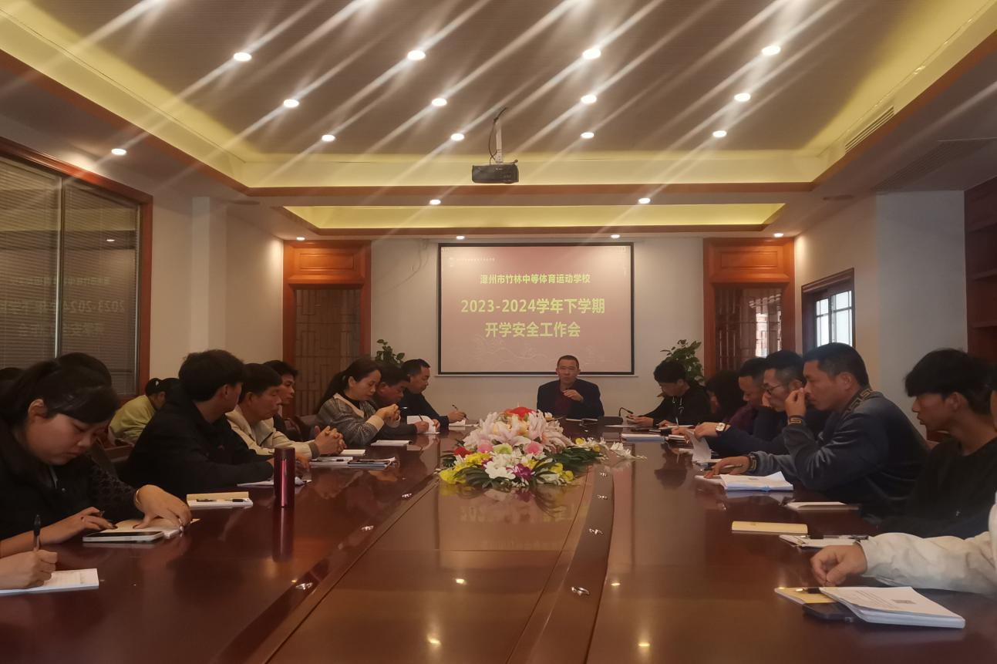4.用电安全（政教处负责）

在用电安全方面,要求加强对学校用电设备的检查和维护,确保电线、插座、开关等设备是否完好，使用是否规范，避免电器引发火灾、触电等事故。

5.教育教学设施安全（政教处、上课老师负责）

在教育教学设施安全方面,要求对学校教育教学设施进行全面检查,重点检查实验室、体育设施、音乐教室、美术室等是否安全、卫生，是否存在老旧、破损现象,确保师生的安全和健康。

三、严格执行领导带班和值班制度。

值班人员要切实履行职责，认真巡查，做好值班记录，发现重要情况要立即向上级报告。

四、各年段、各班级，应积极配合交通安全工作的宣传和落实，加强安全教育,强化安全意识。

五、总结

陈校长强调，学校安全工作是一项长期而繁琐的工作,需要全体教职员工的共同努力和配合，在新学期开学之前，要认真检查、彻底整改，严格落实各项安全制度和措施，确保学校的和谐稳定和发展。同时,希望全校教职员工密切关注学生的安全、健康和成长，为学生成才打下良好的基础。